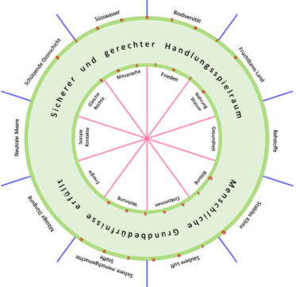
Modèle – l’éducation rencontre la durabilité

Objectif de développement : Établir un lieu (d'apprentissage) à l'école où la durabilité et l'éducation / l'enseignement se rencontrent.
Compost, place de recréation, chauffage, salle de classe, couloir, …
Lieu choisit :

Lieu choisi de l’école est examiné ensemble sous l’angle de la durabilité et de son potentiel éducatif ; des adaptations justifiées sont planifiées, réalisées et utilisées dans l’enseignement.

Le tableau ci-dessous aide à repérer les éléments importants, à impliquer les personnes concernées dès le début et à utiliser de manière pertinente les plages de temps disponibles.

Élément clés,  Question de recherche | Durabilité  Adaptation concrète du lieu, evtl. décrire changements dans le fonctionnement de l'école | Personnes impliquées | Enseignement  Décrire le contenu pédagogique, décrire les connaissances à acquérir, évtl. référence PER, décrire matériaux à créer | Personnes impliquées | Disciplines  Plage de temps

